

**[Bài tập] Active khi chuyển tab**

## **1. Mục tiêu**

* Hiểu và nắm được cách sử dụng props và state trong React
* Hiểu và nắm được cách sử dụng useState và các sự kiện trong react

## **2. Mô tả**

* Tạo component **<Navbar />**
* Sử dụng các kiến thức đã học về event, react hook để xây dựng tính năng khi chuyển tab thì active vào tab được chuyển
* Kết quả:
* Mặc định active vào trang chủ



* Khi chuyển qua các tab khác





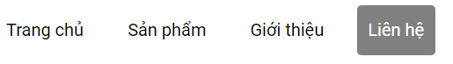

## **3. Đánh giá**

Để hoàn thành bài tập, học viên cần:

* Đưa mã nguồn lên GitHub.
* Dán link của repository lên phần nộp bài trên hệ thống.